Комитет по благоустройству Санкт-Петербурга

Руководство
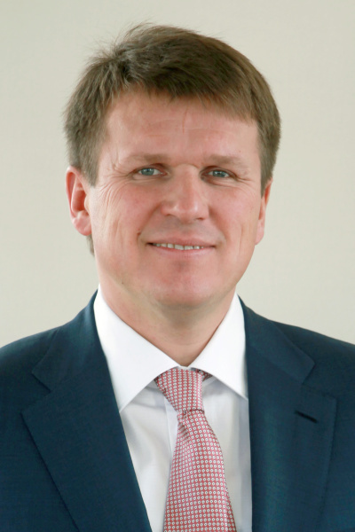
Пониделко Василий Анатольевич

ПРЕДСЕДАТЕЛЬ КОМИТЕТА

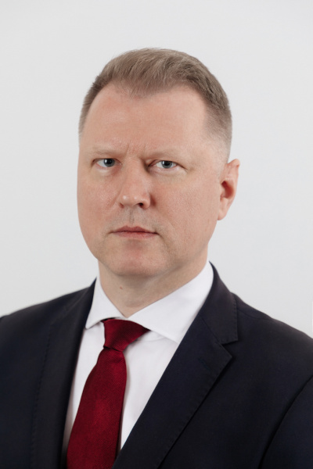
Малинин Сергей Львович

ЗАМЕСТИТЕЛЬ ПРЕДСЕДАТЕЛЯ КОМИТЕТА

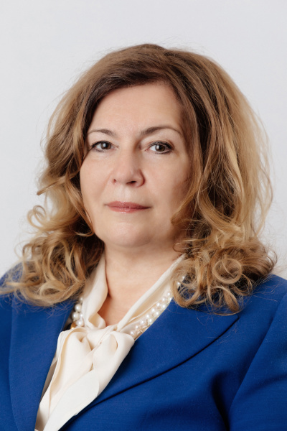
Канунникова Лариса Викторовна

ЗАМЕСТИТЕЛЬ ПРЕДСЕДАТЕЛЯ КОМИТЕТА

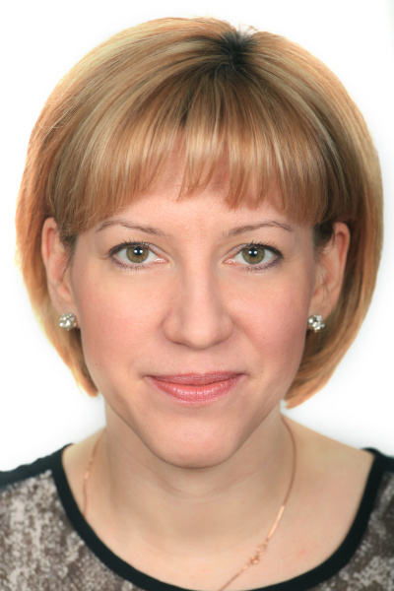
Морозкова Татьяна Александровна

ЗАМЕСТИТЕЛЬ ПРЕДСЕДАТЕЛЯ КОМИТЕТА

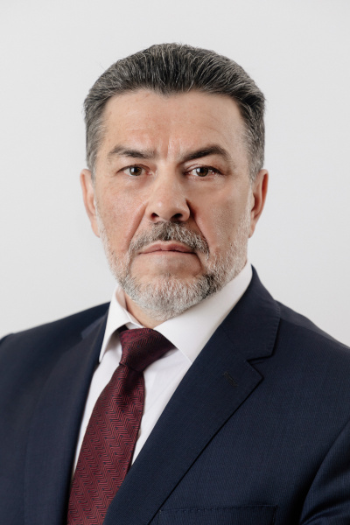
Орлов Сергей Николаевич

ЗАМЕСТИТЕЛЬ ПРЕДСЕДАТЕЛЯ КОМИТЕТА

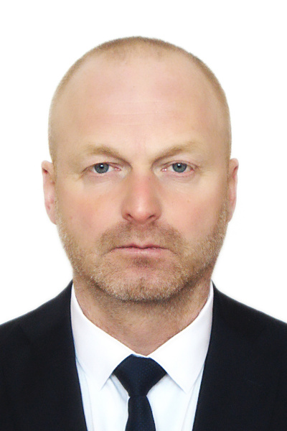
Пришлецов Николай Борисович

ЗАМЕСТИТЕЛЬ ПРЕДСЕДАТЕЛЯ КОМИТЕТА

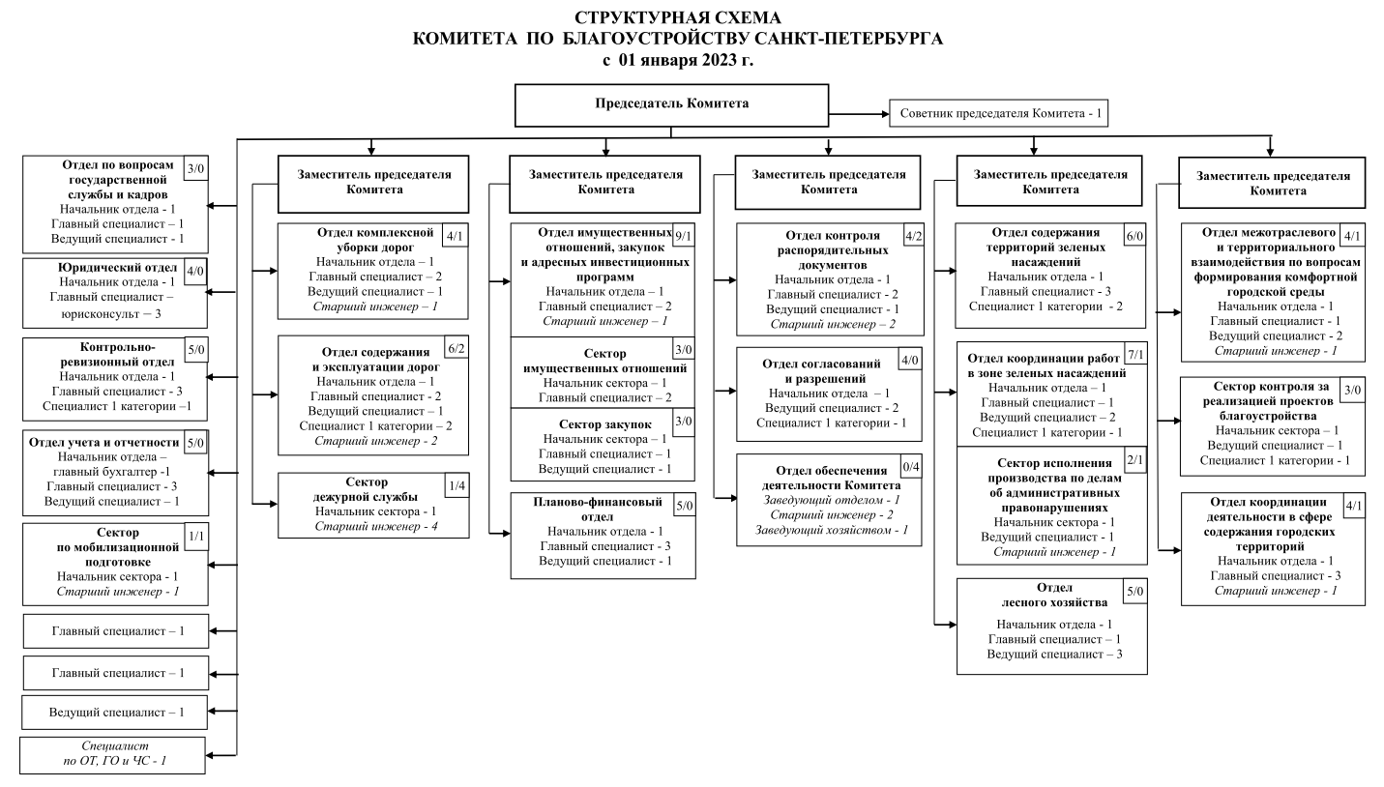

Подведомственные учреждения
- Санкт-Петербургское государственное казенное учреждение "Центр комплексного благоустройства"
- Санкт-Петербургское государственное казенное учреждение "Курортный лесопарк"
- Санкт-Петербургское государственное казенное учреждение "Парк 300-летия Санкт-Петербурга"
- Санкт-Петербургское государственное казенное учреждение "Парк культуры и отдыха "Екатерингоф"
- Санкт-Петербургское государственное бюджетное учреждение «Центральное управление региональных дорог и благоустройства»
- Санкт-Петербургское государственное бюджетное учреждение «Юго-западное управление региональных дорог и благоустройства»
- Санкт-Петербургское государственное бюджетное учреждение «Юго-восточное управление региональных дорог и благоустройства»
- Санкт-Петербургское государственное бюджетное учреждение «Северо-западное управление региональных дорог и благоустройства»
- Санкт-Петербургское государственное унитарное садово-парковое предприятие "Красносельское"
- Санкт-Петербургское государственное унитарное садово-парковое предприятие "Южное"
- Санкт-Петербургское государственное унитарное предприятие "Московский парк Победы"

